**Лабораторная работа №4**

**Функционал продукта:**

**Раздел для покупателя**

1. Регистрация.
2. Авторизация.
3. Просмотр списка товаров в каталоге с возможностью фильтрации по категории, цене, производителю, и т.д.
4. Просмотр детальной информации о товаре, включая фотографии, описание, цену, наличие на складе и т.д.
5. Добавление (удаление) товара в корзину.
6. Добавление (удаление) товара в избранное.
7. Оформление заказа с заполнением информации о доставке и оплате.
8. Отслеживание статуса заказа и получать уведомления о его изменении.
9. Просмотр истории заказов и повторение заказа.

**Раздел для менеджера**

1. Добавление, изменение и удаление товаров в каталоге с указанием фотографий, описания, цены, наличия и т.д.
2. Управление категориями, компаниями и т.д.
3. Отслеживание статистики продаж, прибыли, количества заказов и т.д.
4. Управление заказами, включая изменение статусов, отмену, отправку уведомлений покупателям и т.д.
5. Управление пользователями, включая изменение данных и удаление пользователей.

**User Flow**

Основные блоки User flow

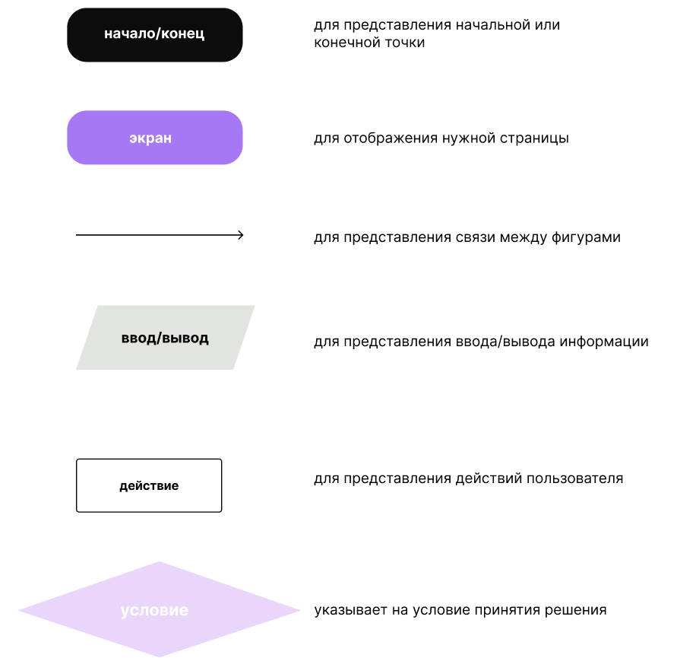

**1.**

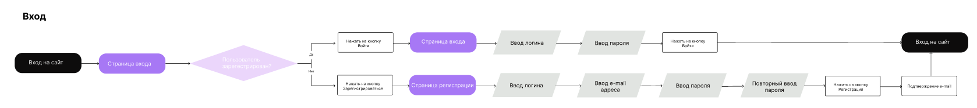

**2.**



**3.**

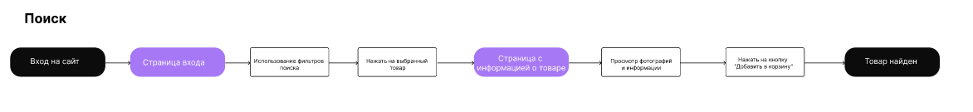

**Принципы гештальта**

**1.Принцип близости**

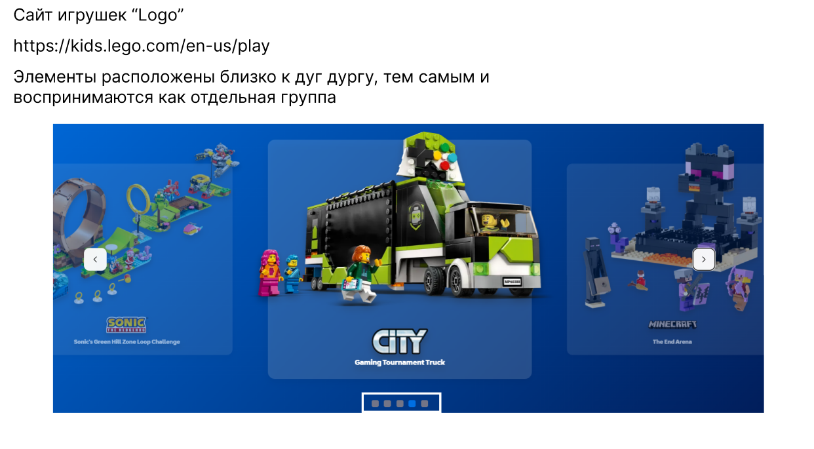

**2.Принцип общей области (взаимосвязи)**

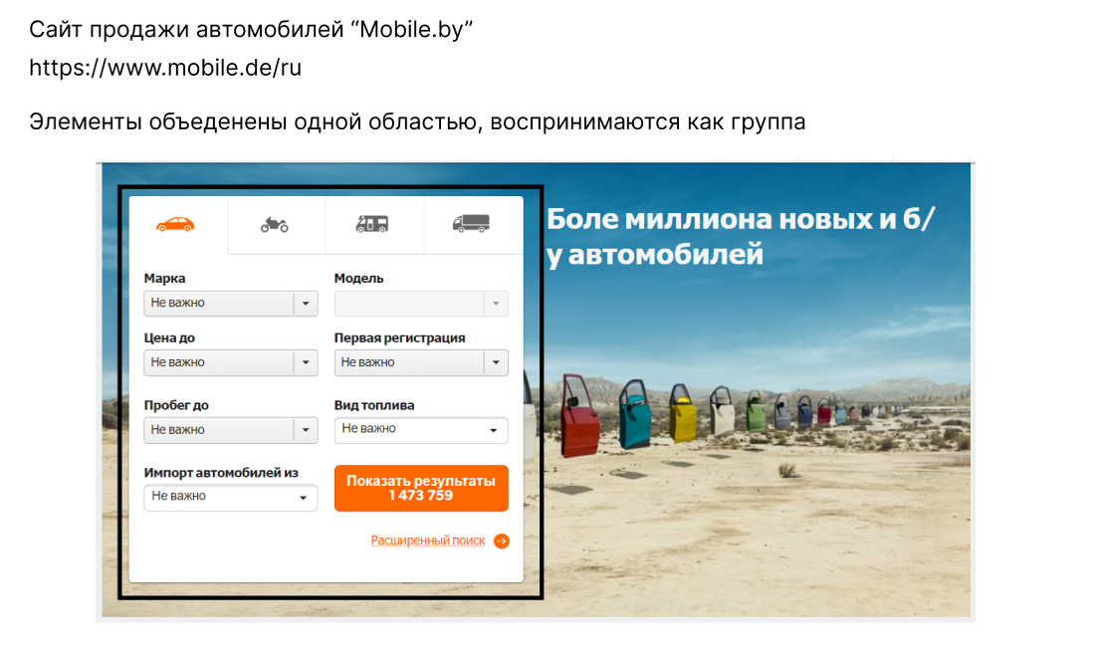

**3. Принцип сходства**

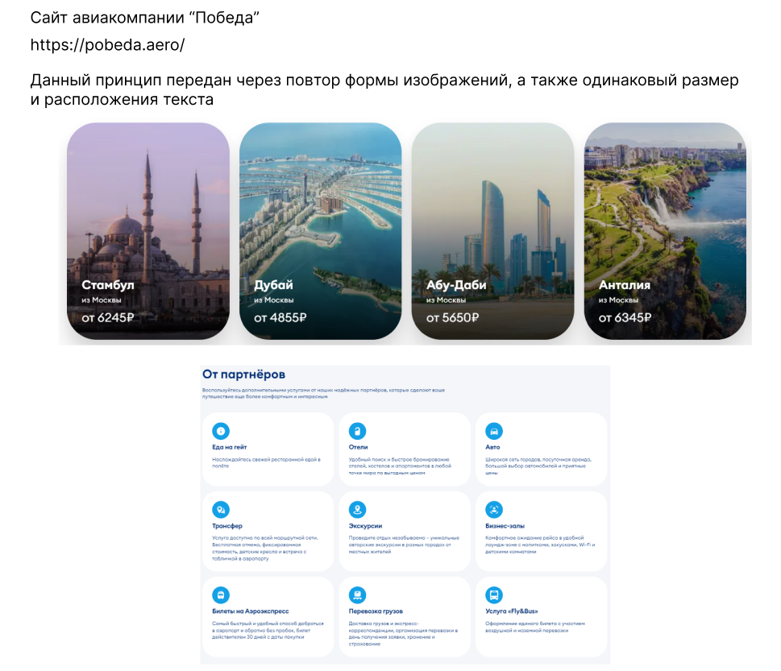

**4. Принцип завершённости**

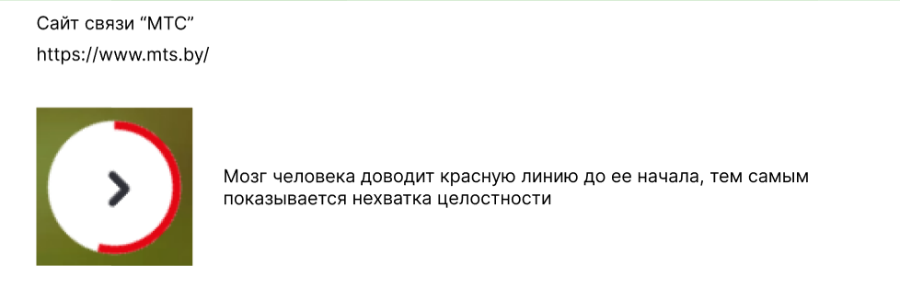

**5. Принцип симметрии и асимметрии**

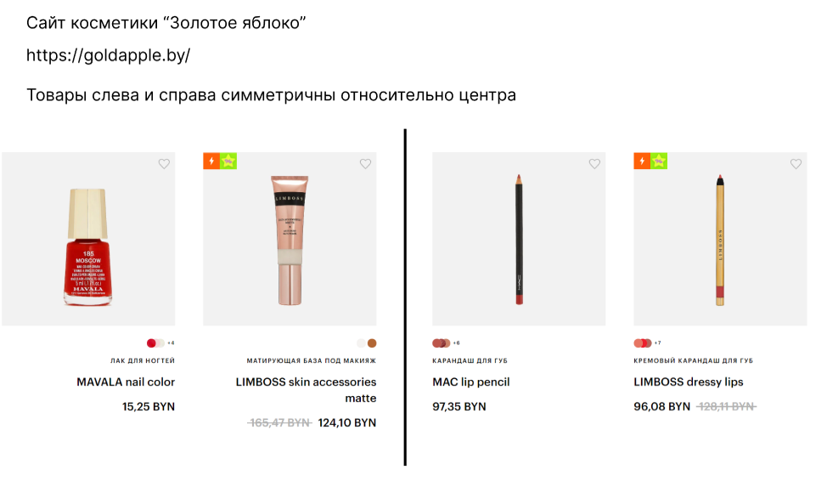

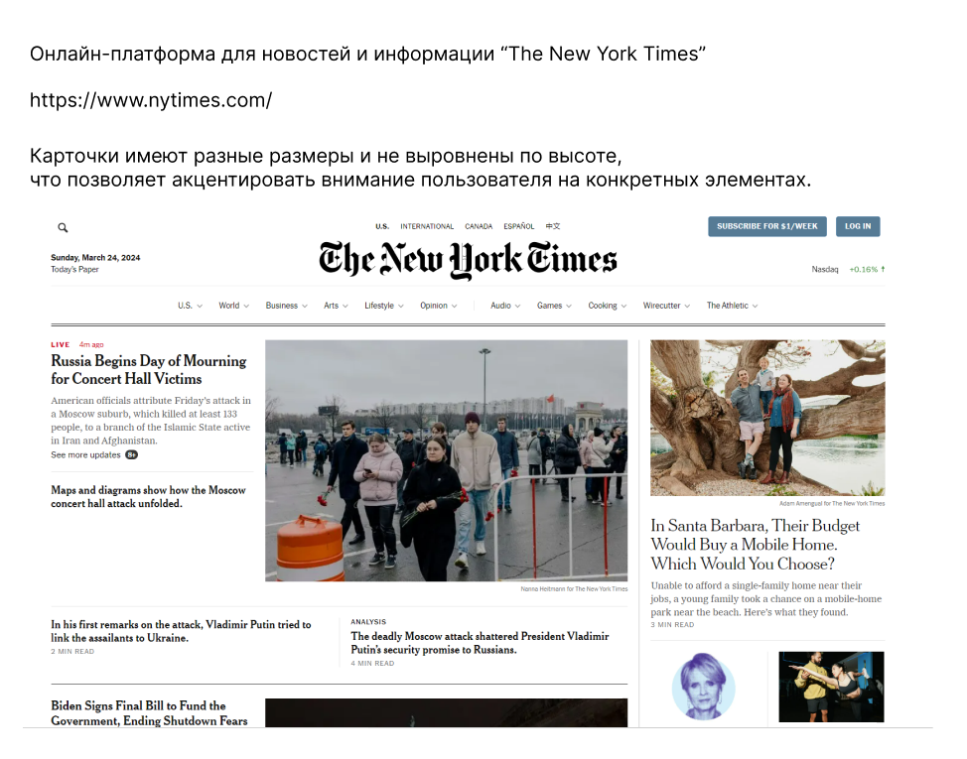

**6. Принцип непрерывности**

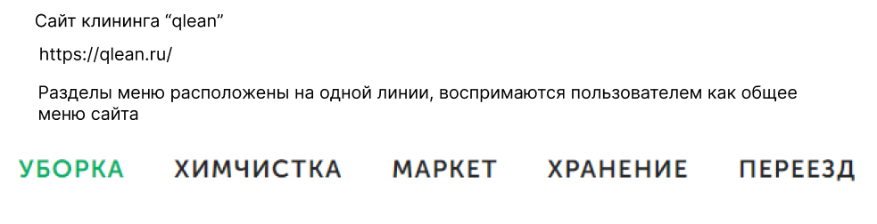

**7. Принцип общего направления (общей судьбы)**

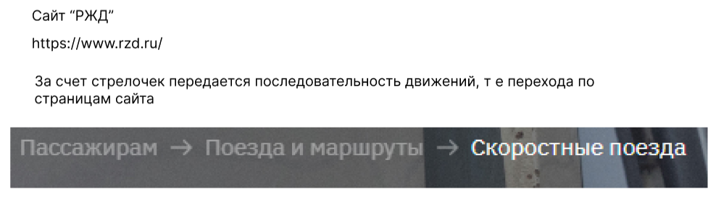

**8. Принцип соотношения фигуры и фона**

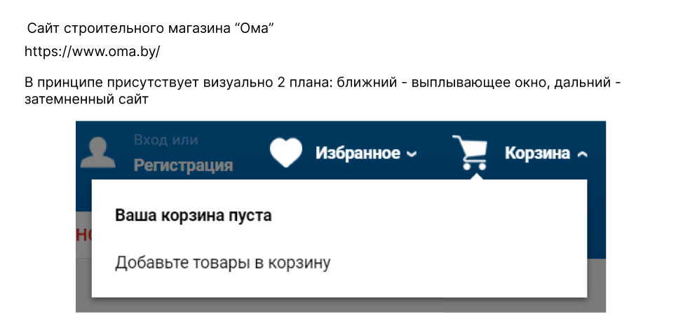

**Законы композиции**

1. **Пример закона единства.**



1. **Соподчинение (композиционный центр)**



1. **Равновесие**



**Элементы композиции**

1. **Точка.**



1. **Линия.**



1. **Расположение.**



1. **Форма.**

